Deutsch 102 Name:
Arbeitsblatt für Tag 16: Practice Test Kapitel 6 fällig am Tag 16 des Kurses

This practice test is the same format as the test you will take in class; you can use it as a study guide, and the answers are provided for you on our class webpage. Make sure to study the Präteritum Tense verbs, the da-/wo-compounds, and definitely know the vocabulary for household chores, furniture, rooms and appliances!

A. Listening: Household Chores. Listen to the conversation between the housemates Simon and Julian. Then indicate which person is responsible for each chore in the house. Put an X under the person who has done or is going to do the chore. (14 points)

Click for MP3 File: http://www.nthuleen.com/mc/102/hw/practice_test_6.mp3

Simon Julian
das Geschirr spülen
das Bett machen
den Müll rausbringen
den Boden fegen
den Boden wischen
die Wäsche aufräumen

B. Grammar: The Simple Past (Präteritum) Tense. Fill in the blanks with the simple-past (Präteritum) forms of the verbs in parentheses. Make sure to add appropriate endings to match the subject! Note: although this paragraph is a good indication of what the quiz will cover, you should make sure to study a variety of verbs, primarily those on the class webpage and the Quizlet site, or use the online exercises to practice other verbs!

Als Stefanie ein Kind war (sein), (wohnen) sie in Ketchikan.
Das ist eine Insel in Alaska. Sie (müssen) jeden Morgen mit dem Postboot zur
Schule fahren. Sie (nehmen) immer ihren Hund mit, weil er gern mit ihr
zusammen (laufen) . Nach der Schule (warten)
Stefanie oft eine oder zwei Stunden, bis das Boot (kommen) .
Sie (gehen) manchmal mit ihren Freundinnen ins Café. Die Freundinnen (pl)
(sitzen) an einem Tisch und sie (sprechen) zusammen
über die Jungen, die sie während des Tages in der Schule (sehen) .
Stefanie (gefallen) besonders gut der Schüler Nils. Am Wochenende
(wollen) Nils mit ihr ins Kino gehen. Stefanie (wissen)
aber nicht, ob sie mit Nils gehen (dürfen) . Sie (fragen)
ihre Eltern einmal, aber Mutti (geben) ihr keine Antwort. Aber Stefanie
(denken) schon daran, den ganzen Tag mit Nils zu verbringen.
Sie (können) nicht in die Stadt fahren, denn sie (haben)
kein Auto. Und sie (kennen) sonst niemanden mit einem Auto, aber sie
(finden) einen Weg: sie (rufen) Nils an, und
er (fahren) mit seinem Auto zu ihr und (bringen) sie in die
Stadt. Er (kaufen) die Karten für den Film, und Stefanie (sein)
sehr glücklich.

C. Grammar: Transform from Perfekt into Präteritum. The sentences below are in the Perfekt tense. Transform them into the Simple Past (Präteritum) tense: rewrite each sentence as in the example. (18 points)

EX. Ich habe das Licht ausgemacht. Ich machte das Licht aus.
1. Wir sind mit dem Zug gereist.
2. Ich habe meine Mutter besucht.
3. Es ist dunkel geworden.
4. Anna ist um 23 Uhr eingeschlafen.
5. Ich habe die Frage nicht verstanden.
6. Wir haben das Haus aufgeräumt.
7. Ich habe dreißig Minuten gewartet.
8. Er hat ein Glas Wasser getrunken.
9. Wir haben unsere Jacken mitgebracht.

D. Grammar: Da-Compounds. In the sentences below, write in the appropriate da-compound to answer each question. Please remember you should use the preposition underlined in each question. (20 points)

EX. Steht das Bett vor dem Fenster? — Ja, es steht davor .
1. Hängt die Uhr über dem Tisch? — Ja, sie hängt .
2. War Tina heute bei der Arbeit? — Nein, sie war nicht .
3. Wollt ihr nach dem Kurs essen gehen? — Ja, gehen wir essen.
4. Benutzt du den Laptop für die Uni? — Ja, ich benutze ihn .
5. Sitzt du auf dem Stuhl? — Ja, ich sitze .
6. Spielt ihr mit dem Computer? — Ja, wir spielen .
7. Liegt der Hund hinter der Tür? — Ja, er liegt .
8. Ist der Tisch zwischen den Stühlen? — Ja, er steht .
9. Denkst du oft an die Arbeit? — Ja, ich denke oft .
10. Liegt die Zeitung unter dem Kissen? — Ja, sie liegt .
11. Sind die Bücher in dem Rucksack? — Ja, sie sind schon .

E. Grammar: Wo-Compounds. In the sentences below, write in the appropriate wo-compound to ask each question. Please remember you should use the preposition underlined in each answer. (10 points)

EX. Wovon erzählt er? — Er erzählt von seiner Reise.
1. redet ihr? — Wir reden über die Arbeit.
2. fährt er einkaufen? — Er fährt mit dem Auto einkaufen.
3. brauchst du diese Kommode? — Ich brauche sie für das Kinderzimmer.
4. wartet ihr? — Wir warten auf unseren Freund.
5. denkst du? — Ich denke an die Schule.
6. handelt das Buch? — Es handelt von dem Krieg.
7. liegt die Zeitung? — Sie liegt unter dem Tisch.

F. Grammar: Coordinating Conjunctions. Choose the only logical and grammatical choice of conjunction in each sentence. (10 points)

1. Trinkst du lieber Kaffee [ ○ sondern / ○ aber / ○ oder ] Tee?
2. Wir wohnen nicht im ersten Stock [ ○ denn / ○ sondern / ○ aber ] im Erdgeschoss.
3. Wir laufen heute nicht, [ ○ aber / ○ oder / ○ denn ] es ist kalt.
4. Wir kaufen heute einen Tisch [ ○ und / ○ sondern / ○ denn ] vier Stühle.
5. Ich habe ein Handy, [ ○ sondern / ○ aber / ○ oder ] keinen Computer.
6. Unsere neuen Möbel sollen blau [ ○ denn / ○ aber / ○ oder ] weiß sein.
7. Ich möchte nicht heiraten, [ ○ sondern / ○ denn / ○ aber ] single bleiben.
8. Wir fegen die Garage nicht, [ ○ oder / ○ denn / ○ sondern ] sie ist noch sauber.
9. Der erste Stock [ ○ denn / ○ aber / ○ und ] der zweite Stock sind dreckig!
10. Ich brauche keinen Toaster, [ ○ denn / ○ sondern / ○ und ] eine Mikrowelle.
11. Soll ich Geschirr spülen [ ○ oder / ○ aber / ○ denn ] die Fenster putzen?
12. Ich esse gern Würstchen, [ ○ denn / ○ oder / ○ aber ] die Würstchen sind hier schlecht.
13. Er braucht keinen Computer, [ ○ sondern / ○ aber / ○ und ] ein Handy.
14. Wir kaufen kein Haus, [ ○ sondern / ○ aber / ○ denn ] ein Haus ist uns zu teuer.

G. Vocabulary: Household Devices. Find the English equivalent for each German word. (10 points)

1. der Besen A. ironing board
2. das Bügelbrett B. broom
3. das Bügeleisen C. clothes iron
4. der Dosenöffner D. stove
5. der Gefrierschrank E. garbage can
6. das Gerät F. microwave
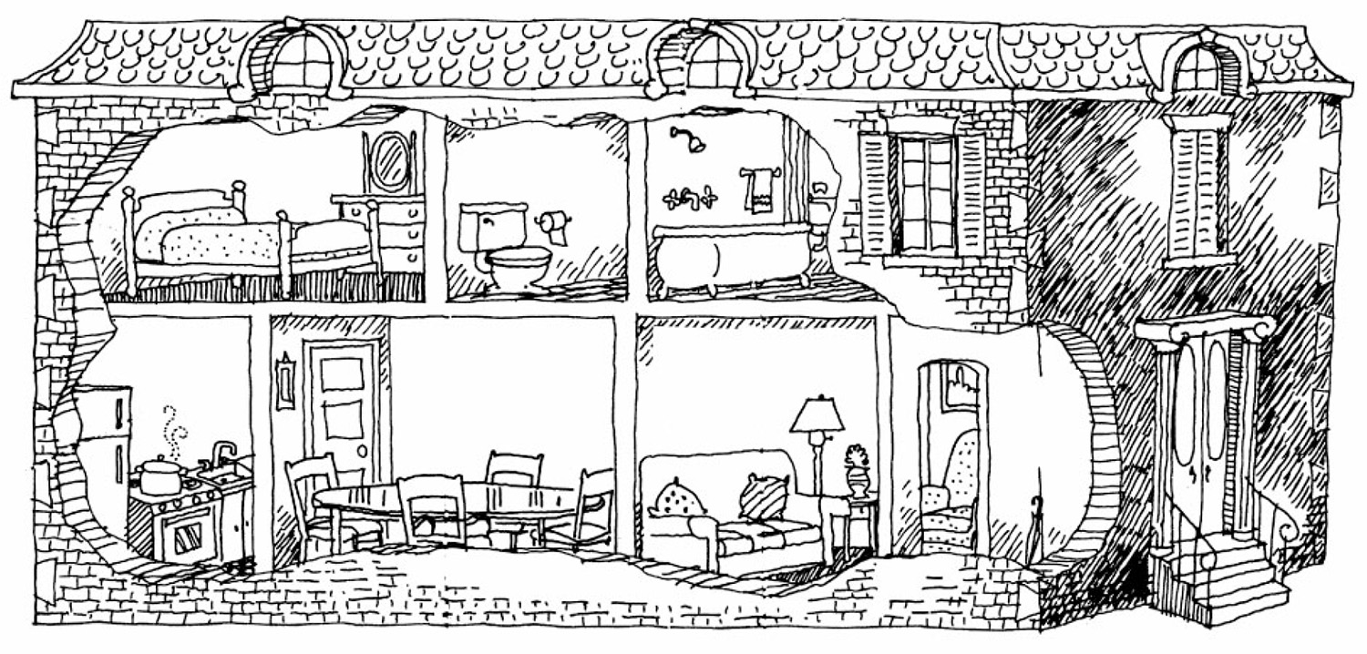
7. der Herd G. alarm clock
8. die Kaffeemaschine H. appliance
9. das Kissen I. dishwasher
10. das Laken J. sink
11. die Mikrowelle K. washing machine
12. der Mülleimer L. vacuum cleaner
13. der Schlüssel M. key
14. die Spüle N. freezer
15. die Spülmaschine O. can opener
16. der Staubsauger P. dryer
17. der Teekessel Q. coffee machine
18. der Wäschetrockner R. pillow
19. die Waschmaschine S. sheet
20. der Wecker T. tea kettle

H. Vocabulary: House and Furniture. Based on the picture of the house below, identify five rooms or areas of the house, and ten items of furniture or household objects. You should include the gender articles ( der / die /das ) or plurals for up to 5 extra-credit points. (30 points plus 5 extra-credit)

(if you cannot see the picture above: http://www.nthuleen.com/mc/102/hw/ab16-house_pic.jpg )

Rooms or Areas: Furniture or Objects:
(name at least 5) (name at least 10)

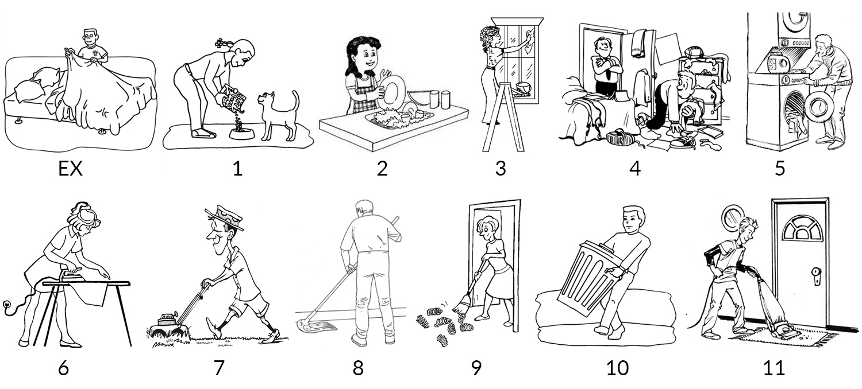
I. Vocabulary: Household Chores. For each picture below, write a complete sentence to describe the chore being done. Choose words from the box below, but make sure to create a full sentence. (30 points)
(if you cannot see the picture below: http://www.nthuleen.com/mc/102/hw/ab16-chores.jpg )

Possible Verbs: das Bett machen • den Boden wischen • den Boden fegen • die Fenster putzen • das Geschirr spülen •
ein Hemd bügeln • die Katze füttern • den Müll rausbringen • den Rasen mähen • den Teppich staubsaugen •
die Wäsche waschen • das Zimmer aufräumen
EX. Er macht das Bett.
1.
2.
3.
4.
5.
6.
7.
8.
9.
10.
11.

J. Reading: Asking Advice from the Internet. Read the internet forum post that Bettina made about her housemate’s household habits. Then answer the questions below. (18 Punkte)

Liebes Forum,
Ich schreibe hier, denn ich weiß nicht, was ich mit meiner Mitbewohnerin machen soll. Ich zog letzten September in eine Wohnung ein: die Wohnung hat zwei Schlafzimmer, ein Badezimmer, eine Küche und ein Wohnzimmer. Ein Schlafzimmer ist für mich, das zweite Schlafzimmer ist für meine Mitbewohnerin Katja.
Wir machten einen Plan für die Hausarbeit: eine Woche sollte ich die Küche und das Wohnzimmer sauber, und Katja sollte das Badezimmer und den Garten sauber machen. In der nächsten Woche geht das umgekehrt: Katja sollte die Küche und das Wohnzimmer putzen, und ich das Badezimmer und den Garten. Am Anfang funktionierte der Plan gut: vielleicht drei Monate lang blieb die Wohnung ordentlich und sauber.
Aber in den letzten zwei Monaten ist die Wohnung immer dreckiger geworden. Ich mache meine Hausarbeit, aber Katja sagt, sie hat keine Zeit. Das stimmt doch nicht: sie hat viel Freizeit, denn sie arbeitet nicht und hat keine Uni. Sie sitzt nur auf dem Sofa und sieht fern: sie sieht Renovierungsserien wie "Traumhäuser" oder "Fixer-Upper" und sie träumt davon, ihr eigenes Haus zu kaufen ... aber in unserer Wohnung macht sie absolut nichts!

Die Wohnung ist jetzt ein Saustall! Ich mache jede zweite Woche die Küche sauber, denn ich koche gern und will eine ordentliche Küche haben. (Ich koche eigentlich für uns beide, denn Katja kocht nicht gern und sie will immer nur Döner oder Pizza zum Abendessen kaufen.) Aber das Wohnzimmer und besonders das Badezimmer sind total schmutzig. Ich kann nicht alles im Haus putzen, denn ich arbeite 40 Stunden in der Woche und muss oft die Arbeit nach Hause bringen.
Bettina F.
Ich sagte Katja, sie muss mehr im Haus machen, aber es scheint für sie kein Problem zu sein. Das eklige Badezimmer stört sie nicht, aber ich kann nicht weiter hier leben. Was soll ich denn machen?

1. How many bedrooms does Bettina's apartment have?
one two three

2. What was the plan they made for chores?
Bettina cleans everything Katja cleans everything they take turns cleaning

3. How long did the chores plan seem to be working?
one week one month two months three months

4. When did the plan stop working?
one month ago two months ago three months ago

5. Why does Katja say she can't do her part in cleaning? (check all that apply)
she has no time she has to work she has school

6. What does Katja do all day? (check all that apply)
works watches tv sits on the couch buys houses

7. Which room(s) does Bettina still manage to clean? (check all that apply)
kitchen bathroom living room garden

8. Who cooks more often?
Bettina Katja

9. Why does Bettina not have time to clean the whole apartment? (check all that apply)
she works she goes to school she brings work home

